ФЕДЕРАЛЬНОЕ АГЕНТСТВО ПО ОБРАЗОВАНИЮ
ГОСУДАРСТВЕННОЕ ОБРАЗОВАТЕЛЬНОЕ УЧРЕЖДЕНИЕ
ВЫСШЕГО ПРОФЕССИОНАЛЬНОГО ОБРАЗОВАНИЯ
КАМСКАЯ ГОСУДАРСТВЕННАЯ ИНЖЕНЕРНО-ЭКОНОМИЧЕСКАЯ АКАДЕМИЯ

И.И. Махмутов

Методические указания
к практическим занятиям по дисциплине
«Экономико-математические методы и модели»
Часть III

г. Набережные Челны
2007 г.
УДК 330.45
М36

Махмутов И.И. MATHCAD. Практикум по дисциплине «Экономико-математические методы и модели»: Учебное пособие для студентов экономических специальностей. – Изд-во ИНЭКА, 2007. – 159 с.

В учебном пособии кратко рассматриваются возможности, интерфейс, компоненты системы MathCAD 2000 Professional и основные приемы работы при реализации математических задач. Приведенный в пособии материал без дополнительной переработки может быть использован и в более поздних версиях системы MathCAD. Большое внимание в пособии уделено изложению практических аспектов реализации оптимизационных экономико-математических моделей линейного и динамического программирования в MathCAD.
Пособие предназначено для студентов экономических специальностей, изучающих курсы «Исследование операций в экономике», «Экономико-математические методы и модели».

Рецензенты:
д.ф.-м.н., профессор Габбасов Н.С.,
д.ф.-м.н., профессор Исавнин А.Г.
д.э.н., профессор Садриев Д.С.

СОДЕРЖАНИЕ

Введение 4
1. Реализация моделей динамического программирования в MathCAD 5
1.1. Задача распределения ресурсов между предприятиями 5
1.2. Задача замены оборудования 8
2. Лабораторный практикум 13
Практикум 1: Задача распределения ресурсов между предприятиями 14
Практикум 2: Задача замены оборудования 17
Список литературы 27
Приложение 1 28
Приложение 2 30

Введение

Во многих управляемых процессах (например, процесс распределения средств между предприятиями; использования ресурсов в течение ряда лет; замены оборудования; найма работников; управления запасами и др.) принимать управленческие решения можно поэтапно, в различные, заранее выбранные моменты времени. Подобного рода задачи называют многошаговыми. Динамическое программирование представляет собой метод поиска оптимальных решений многошаговых задач.
Реализация задач динамического программирования в системе MathCAD эффективно осуществляется с использованием инструментария программирования. Рассмотрим в качестве примеров реализацию задач распределения ресурсов и замены оборудования.

1. Реализация моделей динамического программирования в MathCAD

1.1. Задача распределения ресурсов между предприятиями

Имеется определенное количество ресурсов s₀, которое необходимо распределить между n хозяйствующими субъектами на текущую деятельность в течение рассматриваемого периода (месяц, квартал, полугодие, год и т.д.) с целью получения совокупной максимальной прибыли. Размеры вложений ресурсов x_{i} (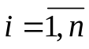;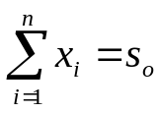) в деятельность каждого хозяйствующего субъекта кратны некоторой величине h. Известно, что каждый хозяйствующий субъект в зависимости от объема используемых средств x_{i} за рассматриваемый период приносит прибыль в размере f_{i}(x_{i}) (не зависит от вложения ресурсов в другие хозяйствующие субъекты). Исходные данные приведены в таблице 7.1.
Таблица 7.1
Исходные данные (усл. ед.)
s₀=400, h=80
x | f₁(x) | f₂(x) | f₃(x) | f₄(x)
80 | 30 | 28 | 35 | 27
160 | 57 | 62 | 67 | 73
240 | 120 | 122 | 130 | 125
320 | 150 | 146 | 144 | 152
400 | 180 | 175 | 180 | 178

Необходимо определить, какой объем ресурсов нужно выделить каждому предприятию, чтобы суммарная прибыль была наибольшей.
Представим процесс распределения ресурсов между хозяйствующими субъектами как n-шаговый процесс управления (номер шага совпадает с условным номером хозяйствующего субъекта). Пусть s_{k} (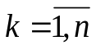) – параметр состояния, т.е. количество свободных средств после k-го шага для распределения между оставшимися (n – k) хозяйствующими субъектами. Тогда уравнения состояний можно записать в следующем виде:
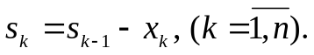 (7.1)
Введем в рассмотрение функцию 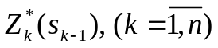 – условно оптимальная совокупная прибыль, полученная от k-го, (k+1)-го, …, n-го хозяйствующих субъектов, если между ними оптимальным образом распределялись ресурсы в объеме s_{k-1} (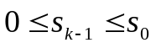). Множество возможных управленческих решений относительно размера распределяемых ресурсов на k-ом шаге можно представить следующим образом: 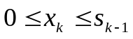.
Тогда рекуррентные уравнения Р.Э. Беллмана (обратная схема) будут иметь вид:
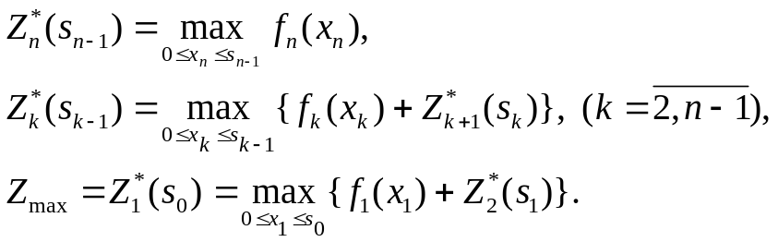 (7.2)
Далее по полученным результатам условной оптимизации можно определить оптимальное распределение ресурсов 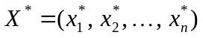 по следующей схеме:
Фрагмент MathCAD-документа, реализующий решение данной задачи, приведен в приложении 4. На рис. 58 представлен блок ввода исходных данных. Вектор Q представляет множество возможных управленческих решений x_{i}, матрица F определяет прибыльность предприятий в зависимости от выделенных ресурсов (размерности Q и F можно изменять). Особенностью программы является то, что первые компоненты вектора Q и матрицы F должны быть нулевыми, несоблюдение данного условия приведет к ошибочным результатам.
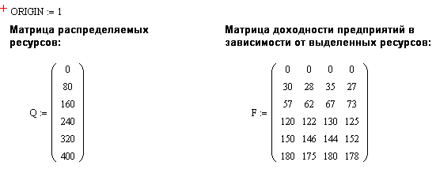
Рис. 1. Фрагмент MathCAD-документа: система исходных данных задачи распределения ресурсов
На рис. 59 представлены результаты решения, в соответствии с которыми оптимальным распределением является: выделение 240 усл. ед. третьему хозяйствующему субъекту и 160 усл. ед. – четвертому. Данное распределение обеспечит максимум прибыли в размере 203 усл. ед.
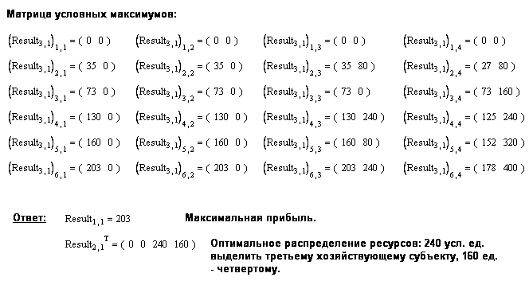
Рис. 2. Фрагмент MathCAD-документа: результаты решения задачи распределения ресурсов

1.2. Задача замены оборудования

Оборудование эксплуатируется в течение T лет, после чего продается (считается, что после T лет оборудование в результате морального износа не способно обеспечить выпуск конкурентоспособной продукции). В начале каждого года принимается решение сохранить оборудование или заменить его новым аналогичным (при этом старое оборудование продается, а вырученные средства направляются на покрытие части стоимости нового оборудования).
Известны (таблица 7.2):
- стоимость нового оборудования p;
- первоначальные затраты по новому оборудованию r(0), включающие затраты на доставку, монтаж оборудования, пуско-наладочные работы и др.;
- эксплуатационные затраты r(t) (осуществляются в начале каждого периода, зависят от возраста оборудования t);
- рыночная (ликвидная) стоимость оборудования, эксплуатировавшегося t лет φ(t),
- прогнозные годовые темпы инфляции R.
Таблица 7.2
Исходные данные
T =5 лет  (горизонт планирования) |  | 1 | 2 | 3 | 4 | 5
R (% годовых) |  | 15 | 15 | 15 | 15 | 15
(в ценах на настоящий момент времени, усл. ден. ед.)
t (возраст оборудования) | 0  (новое) | 1 | 2 | 3 | 4 | 5
p | 8000
r(t) | 600 | 800 | 1100 | 1500 | 2000 | –
φ(t) | – | 6000 | 5000 | 3000 | 1000 | 500
Необходимо определить оптимальную стратегию замены оборудования, обеспечивающую минимальные суммарные затраты на эксплуатацию в течение рассматриваемого периода T в условиях текущих цен (рассчитанных с учетом прогнозных годовых темпов инфляции R – условно приняты постоянными).
Примем способ деления управления на шаги – по годам. Исходя из заданной величины горизонта планирования T=5 лет, соответственно k=1, 2, …, 5, где k – рассматриваемый шаг управления (начало k-го года).
В качестве параметра состояния системы примем возраст оборудования: 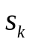 – возраст оборудования t к концу k-го года (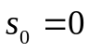 – начальное состояние системы). Причем 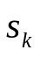 зависит от управления (управленческого решения) 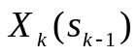, принимаемого на k-ом управленческом шаге (в начале k-го года). Управление 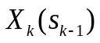 в зависимости от возраста оборудования может принимать одно из следующих значений 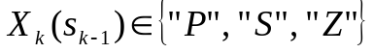, где P – приобрести оборудование, при k=1; S – сохранить оборудование, при k=2, 3, …, 5; Z – заменить оборудование новым, при k=2, 3, …, 5. Тогда уравнения состояний можно записать в следующем виде:
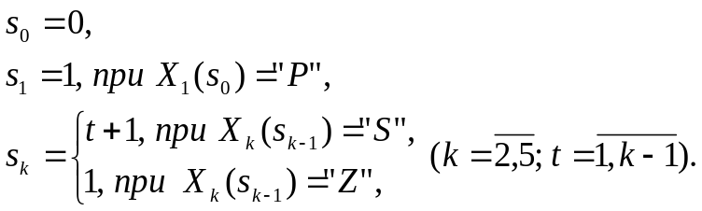 (7.3)
Показатели эффективности k-го шага в постоянных ценах:
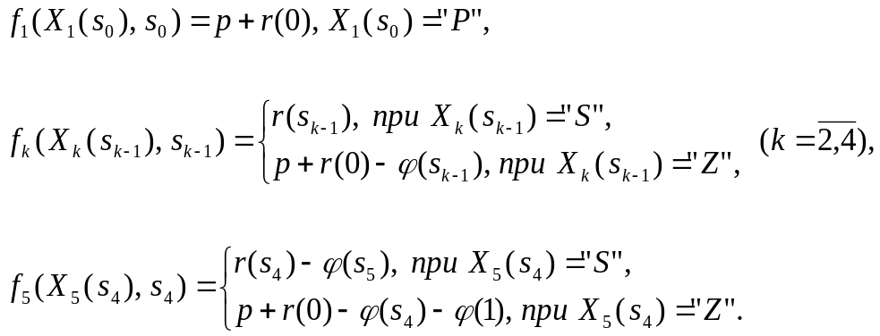 (7.4)
Показатели эффективности k-го шага в текущих ценах:
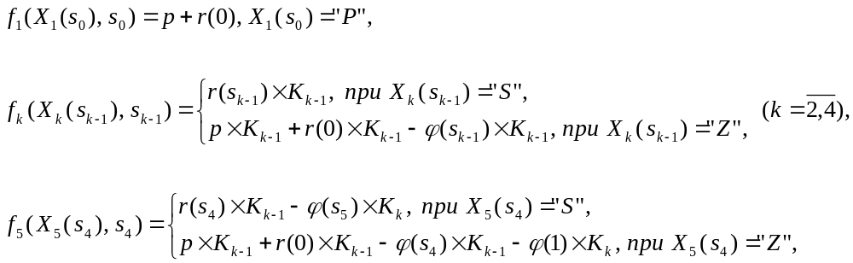 (7.5)
где 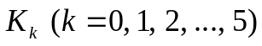 – коэффициент, учитывающий инфляцию (рассчитывается по методу сложных процентов на конец года):
для 1 года: 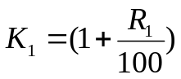;
для 2 года: 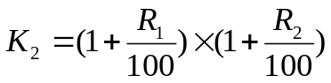;
для n года: 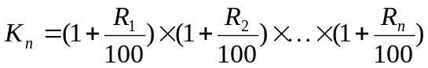.
Если темпы инфляции постоянные или приблизительно постоянные, то можно воспользоваться следующей формулой:
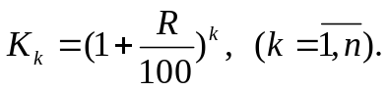 (7.6)
Пусть 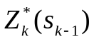 – условно-оптимальные затраты на эксплуатацию оборудования, начиная с k-го шага до конца, при условии, что к началу k-го шага оборудование имеет возраст t лет, т.е. 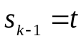. Тогда рекуррентные уравнения (в соответствии с обратной схемой Р.Э. Беллмана) будут иметь вид (в постоянных ценах):
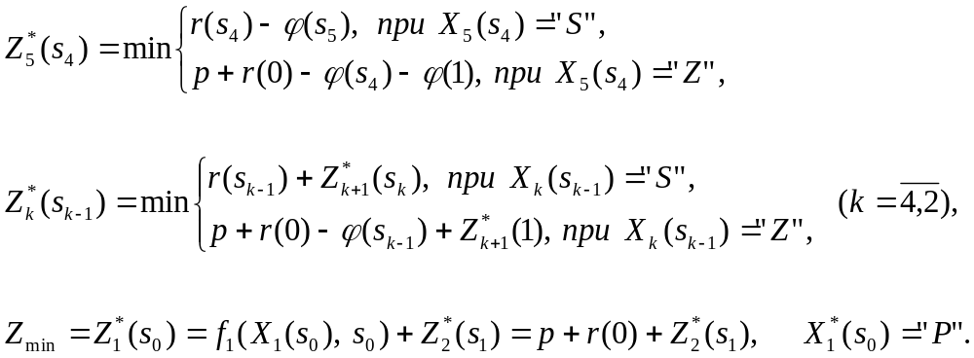 (7.7)
В условиях текущих цен рекуррентные уравнения (в соответствии с обратной схемой Р.Э. Беллмана) будут иметь вид:
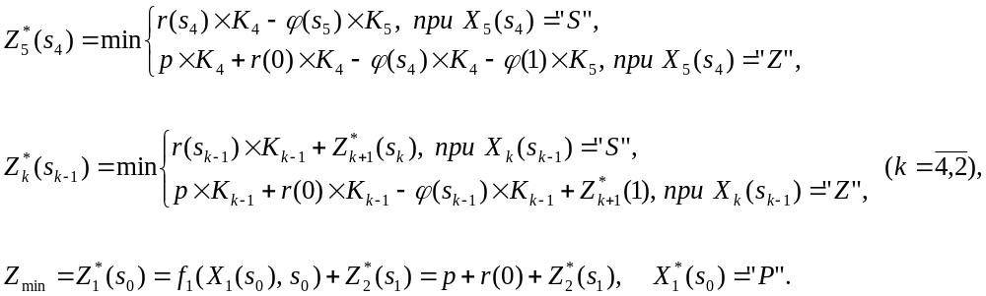 (7.8)
Далее по полученным результатам условной оптимизации можно определить оптимальную стратегию замены оборудования 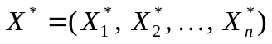 по следующей схеме:
Для рассматриваемого примера значения коэффициентов, учитывающих инфляцию и рассчитанных по формуле (7.6), будут следующими:
Таблица 7.3
Коэффициенты, учитывающие инфляцию
T =5 лет  (горизонт планирования)  k | 1 | 2 | 3 | 4 | 5
R (% годовых) | 15 | 15 | 15 | 15 | 15
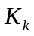 | 1,15 | 1,32 | 1,52 | 1,75 | 2,01

Фрагмент MathCAD-документа, реализующего решение данной задачи, приведен в приложении 5. На рис. 60 представлен блок ввода исходных данных. Программа позволяет вести расчет в текущих (с учетом инфляции) или постоянных ценах, задавать горизонт планирования (в программе эффективный горизонт планирования условно принят до 7 лет, при необходимости его можно увеличить, изменив размерность вектора R и задав соответствующее значение параметру Т), выбирать способы ввода ликвидной стоимости оборудования, эксплуатировавшегося t лет (с помощью «жестко» заданного вектора ликвидной стоимости F, либо (при отсутствии данной информации) использовать остаточную стоимость оборудования, рассчитанную на основе определенного способа (линейного или уменьшаемого остатка) начисления амортизации).
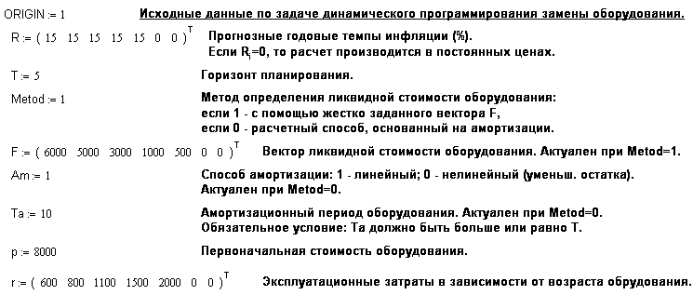
Рис. 3. Фрагмент MathCAD-документа: система исходных данных задачи замены оборудования
На рис. 61 представлены результаты решения, в соответствии с которыми имеется только одна оптимальная стратегия (заменить оборудование вначале второго и четвертого годов). Придерживаясь данной стратегии в течение рассматриваемого пятилетнего периода, компания обеспечит минимум затрат в размере 9466 усл. ден. ед.
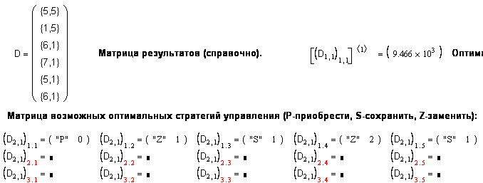
Рис. 4. Фрагмент MathCAD-документа: результаты решения задачи замены оборудования

2. Лабораторный практикум

Практикум 1: Задача распределения ресурсов между предприятиями

Имеется определенное количество ресурсов s₀, которое необходимо распределить между n хозяйствующими субъектами на текущую деятельность в течение рассматриваемого периода (месяц, квартал, полугодие, год и т.д.) с целью получения совокупной максимальной прибыли. Размеры вложений ресурсов x_{i} (;) в деятельность каждого хозяйствующего субъекта кратны некоторой величине h. Известно, что каждый хозяйствующий субъект в зависимости от объема используемых средств x_{i} за рассматриваемый период приносит прибыль в размере f_{i}(x_{i}) () (не зависит от вложения ресурсов в другие хозяйствующие субъекты). Исходные данные приведены в таблице 8.32.
Необходимо определить, какой объем ресурсов нужно выделить каждому предприятию, чтобы суммарная прибыль была наибольшей.

Таблица 8.32
Варианты заданий
№ | Задание | № | Задание
1 | 2 | 3 | 4
 | 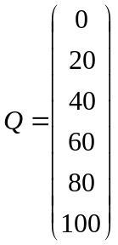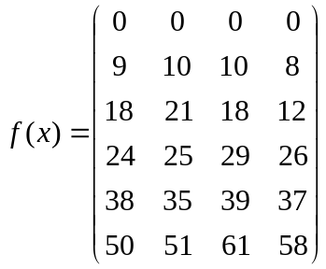 |  | 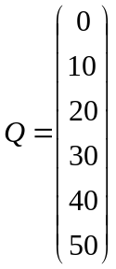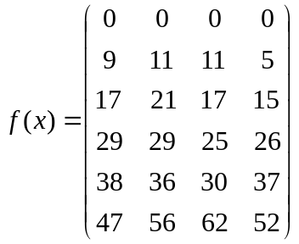
 | 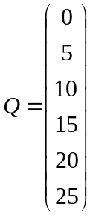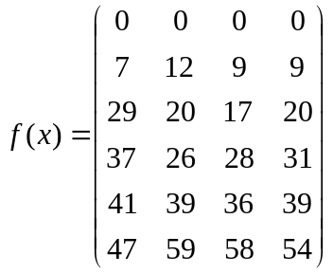 |  | 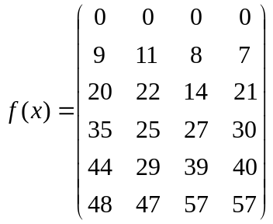
 | 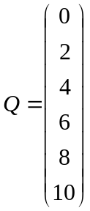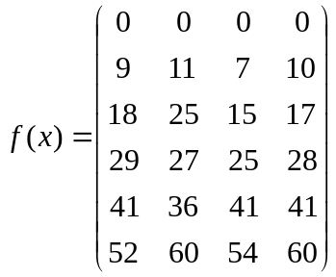 |  | 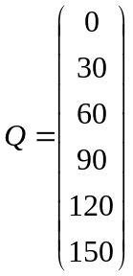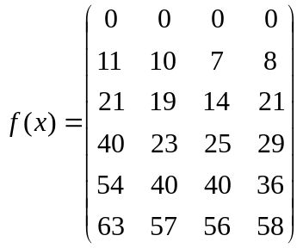
 | 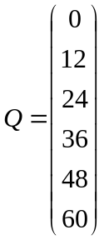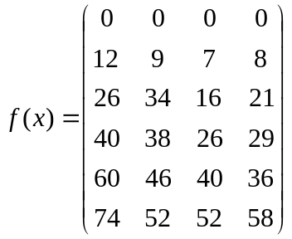 |  | 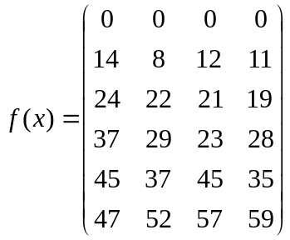

Продолжение таблицы 8.32
1 | 2 | 3 | 4
 | 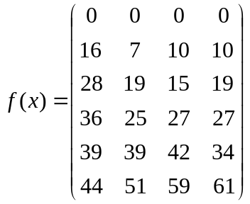 |  | 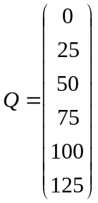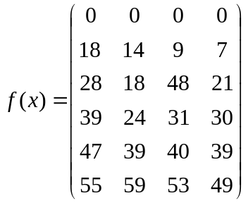
 | 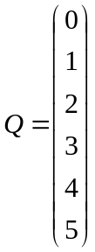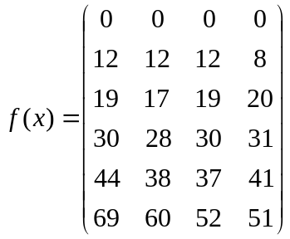 |  | 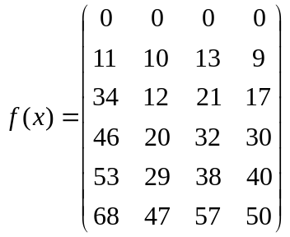
 | 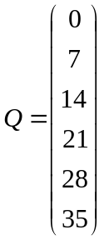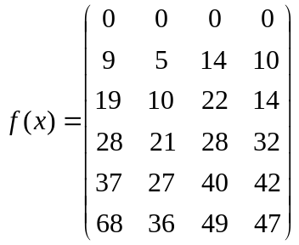 |  | 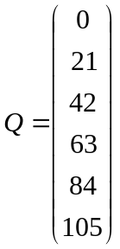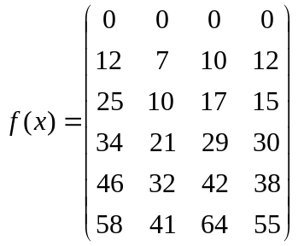
 | 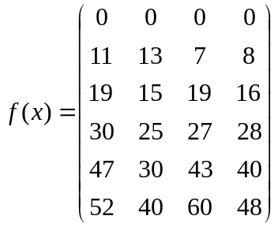 |  | 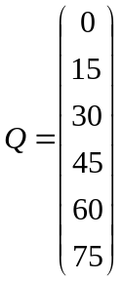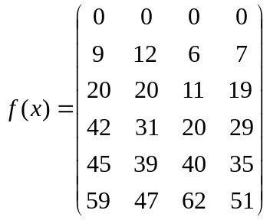
 | 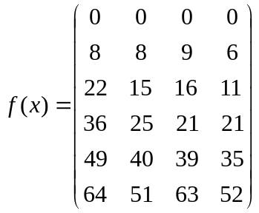 |  | 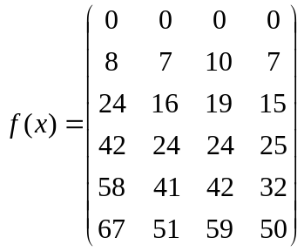
 | 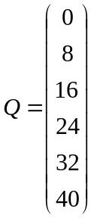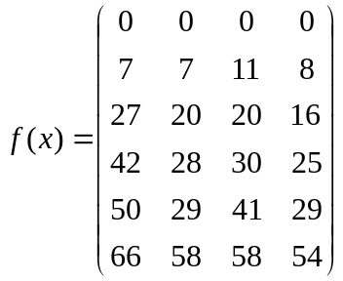 |  | 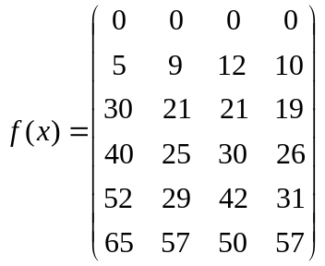

Продолжение таблицы 8.32
1 | 2 | 3 | 4
 | 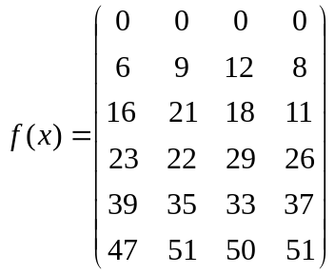 |  | 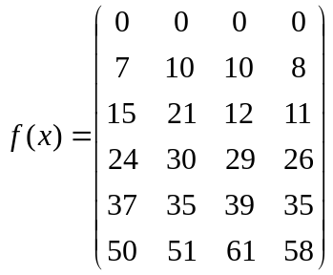
 | 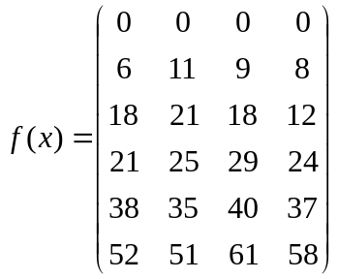 |  | 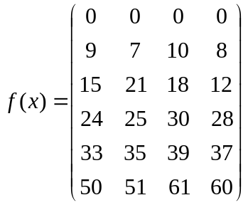
 | 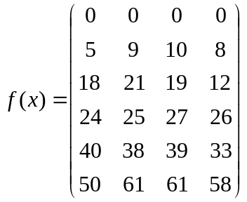 |  | 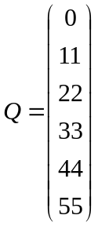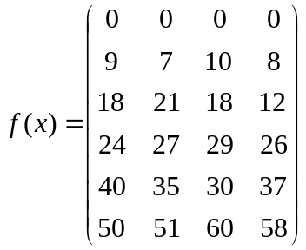
 | 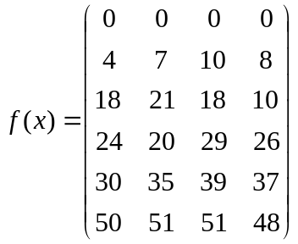 |  | 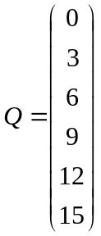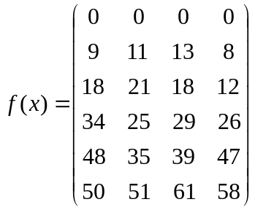
 | 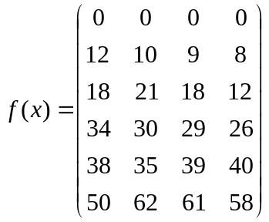 |  | 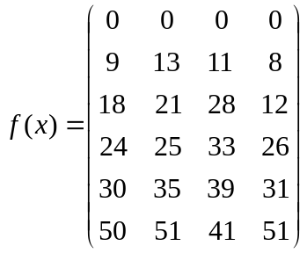
 | 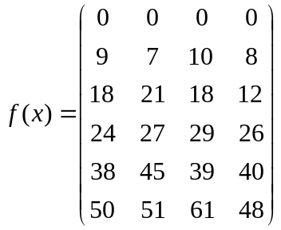 |  | 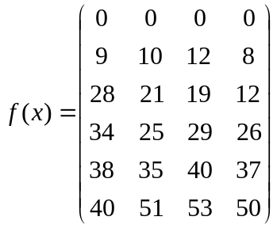

Практикум 2: Задача замены оборудования

Оборудование эксплуатируется в течение T лет, после чего продается (считается, что после T лет оборудование в результате морального износа не способно обеспечить выпуск конкурентоспособной продукции). В начале каждого года принимается решение сохранить оборудование или заменить его новым аналогичным (при этом старое оборудование продается, а вырученные средства направляются на покрытие части стоимости нового оборудования).
Известны:
- стоимость нового оборудования p;
- первоначальные затраты по новому оборудованию r(0), включающие затраты на доставку, монтаж оборудования, пуско-наладочные работы и др.;
- эксплуатационные затраты r(t) (осуществляются в начале каждого периода, зависят от возраста оборудования t);
- рыночная (ликвидная) стоимость оборудования, эксплуатировавшегося t лет – φ(t) (в качестве φ(t) условно принять остаточную стоимость оборудования на конец каждого периода, определяемую исходя из амортизационного срока T_{a} и способа начисления амортизации);
- прогнозные годовые темпы инфляции R.
Необходимо определить оптимальную стратегию замены оборудования, обеспечивающую минимальные суммарные затраты на эксплуатацию в течение рассматриваемого периода T в условиях постоянных и текущих цен (рассчитанных с учетом прогнозных годовых темпов инфляции R).

Варианты заданий

Вариант 1
T =5 лет  (горизонт планирования) |  | 1 | 2 | 3 | 4 | 5 | 6 | 7
R (% годовых) |  | 12 | 11 | 10,5 | 10 | 9,5 | – | –
T_{a}=10 лет |  | Способ начисления амортизации:  линейный
t  (возраст оборудования) | 0  (новое) | 1 | 2 | 3 | 4 | 5 | 6 | 7
p (усл. ден. ед.) | 4600
r(t) (усл. ден. ед.) | 450 | 500 | 560 | 630 | 700 | – | – | –

Вариант 2
T =6 лет  (горизонт планирования) |  | 1 | 2 | 3 | 4 | 5 | 6 | 7
R (% годовых) |  | 12,5 | 12 | 11 | 10,5 | 10 | 9 | –
T_{a}=9 лет |  | Способ начисления амортизации:  уменьшаемого остатка
t  (возраст оборудования) | 0  (новое) | 1 | 2 | 3 | 4 | 5 | 6 | 7
p (усл. ден. ед.) | 11000
r(t) (усл. ден. ед.) | 2500 | 2700 | 3100 | 3600 | 4000 | 5000 | – | –

Вариант 3
T =7 лет  (горизонт планирования) |  | 1 | 2 | 3 | 4 | 5 | 6 | 7
R (% годовых) |  | 12,5 | 12 | 11,5 | 11 | 10,5 | 10 | 9
T_{a}=8 лет |  | Способ начисления амортизации:  линейный
t  (возраст оборудования) | 0  (новое) | 1 | 2 | 3 | 4 | 5 | 6 | 7
p (усл. ден. ед.) | 12000
r(t) (усл. ден. ед.) | 1500 | 1750 | 1800 | 2500 | 3200 | 4000 | 4900 | –

Вариант 4
T =5 лет  (горизонт планирования) |  | 1 | 2 | 3 | 4 | 5 | 6 | 7
R (% годовых) |  | 8 | 10 | 11 | 11,5 | 12 | – | –
T_{a}=10 лет |  | Способ начисления амортизации:  уменьшаемого остатка
t  (возраст оборудования) | 0  (новое) | 1 | 2 | 3 | 4 | 5 | 6 | 7
p (усл. ден. ед.) | 5000
r(t) (усл. ден. ед.) | 600 | 800 | 1100 | 1500 | 2000 | – | – | –

Вариант 5
T =6 лет  (горизонт планирования) |  | 1 | 2 | 3 | 4 | 5 | 6 | 7
R (% годовых) |  | 8 | 10 | 11 | 11,5 | 12 | 13 | –
T_{a}=9 лет |  | Способ начисления амортизации:  линейный
t  (возраст оборудования) | 0  (новое) | 1 | 2 | 3 | 4 | 5 | 6 | 7
p (усл. ден. ед.) | 13000
r(t) (усл. ден. ед.) | 500 | 900 | 1200 | 2000 | 3000 | 4000 | – | –

Вариант 6
T =7 лет  (горизонт планирования) |  | 1 | 2 | 3 | 4 | 5 | 6 | 7
R (% годовых) |  | 12,5 | 12 | 11 | 10,5 | 10 | 9 | 8
T_{a}=8 лет |  | Способ начисления амортизации:  уменьшаемого остатка
t  (возраст оборудования) | 0  (новое) | 1 | 2 | 3 | 4 | 5 | 6 | 7
p (усл. ден. ед.) | 7500
r(t) (усл. ден. ед.) | 500 | 700 | 900 | 1100 | 1500 | 2000 | 2500 | –

Вариант 7
T =5 лет  (горизонт планирования) |  | 1 | 2 | 3 | 4 | 5 | 6 | 7
R (% годовых) |  | 12,5 | 12 | 11 | 10,5 | 10 | – | –
T_{a}=10 лет |  | Способ начисления амортизации:  линейный
t  (возраст оборудования) | 0  (новое) | 1 | 2 | 3 | 4 | 5 | 6 | 7
p (усл. ден. ед.) | 15000
r(t) (усл. ден. ед.) | 1000 | 1100 | 1300 | 1500 | 1600 | – | – | –

Вариант 8
T =6 лет  (горизонт планирования) |  | 1 | 2 | 3 | 4 | 5 | 6 | 7
R (% годовых) |  | 12,5 | 12 | 11 | 10,5 | 10 | 9 | –
T_{a}=9 лет |  | Способ начисления амортизации:  уменьшаемого остатка
t  (возраст оборудования) | 0  (новое) | 1 | 2 | 3 | 4 | 5 | 6 | 7
p (усл. ден. ед.) | 10000
r(t) (усл. ден. ед.) | 600 | 800 | 1200 | 1500 | 2000 | 2500 | – | –

Вариант 9
T =7 лет  (горизонт планирования) |  | 1 | 2 | 3 | 4 | 5 | 6 | 7
R (% годовых) |  | 12,5 | 12 | 11 | 10,5 | 10 | 9 | 8
T_{a}=8 лет |  | Способ начисления амортизации:  линейный
t  (возраст оборудования) | 0  (новое) | 1 | 2 | 3 | 4 | 5 | 6 | 7
p (усл. ден. ед.) | 9000
r(t) (усл. ден. ед.) | 700 | 900 | 1200 | 1600 | 2000 | 2500 | 3000 | –

Вариант 10
T =5 лет  (горизонт планирования) |  | 1 | 2 | 3 | 4 | 5 | 6 | 7
R (% годовых) |  | 8 | 10 | 11 | 11,5 | 12 | – | –
T_{a}=10 лет |  | Способ начисления амортизации:  уменьшаемого остатка
t  (возраст оборудования) | 0  (новое) | 1 | 2 | 3 | 4 | 5 | 6 | 7
p (усл. ден. ед.) | 10000
r(t) (усл. ден. ед.) | 500 | 900 | 1200 | 1700 | 2500 | – | – | –

Вариант 11
T =6 лет  (горизонт планирования) |  | 1 | 2 | 3 | 4 | 5 | 6 | 7
R (% годовых) |  | 8 | 10 | 11 | 11,5 | 12 | 13 | –
T_{a}=9 лет |  | Способ начисления амортизации:  линейный
t  (возраст оборудования) | 0  (новое) | 1 | 2 | 3 | 4 | 5 | 6 | 7
p (усл. ден. ед.) | 12000
r(t) (усл. ден. ед.) | 1200 | 1500 | 1900 | 2400 | 3000 | 3800 | – | –

Вариант 12
T =7 лет  (горизонт планирования) |  | 1 | 2 | 3 | 4 | 5 | 6 | 7
R (% годовых) |  | 8 | 10 | 11 | 11,5 | 12 | 13 | 14
T_{a}=8 лет |  | Способ начисления амортизации:  уменьшаемого остатка
t  (возраст оборудования) | 0  (новое) | 1 | 2 | 3 | 4 | 5 | 6 | 7
p (усл. ден. ед.) | 9500
r(t) (усл. ден. ед.) | 700 | 910 | 1200 | 1500 | 2000 | 2650 | 3100 | –

Вариант 13
T =5 лет  (горизонт планирования) |  | 1 | 2 | 3 | 4 | 5 | 6 | 7
R (% годовых) |  | 12,5 | 12 | 11 | 10,5 | 10 | – | –
T_{a}=10 лет |  | Способ начисления амортизации:  линейный
t  (возраст оборудования) | 0  (новое) | 1 | 2 | 3 | 4 | 5 | 6 | 7
p (усл. ден. ед.) | 10000
r(t) (усл. ден. ед.) | 700 | 900 | 1200 | 1600 | 3000 | – | – | –

Вариант 14
T =6 лет  (горизонт планирования) |  | 1 | 2 | 3 | 4 | 5 | 6 | 7
R (% годовых) |  | 12,5 | 12 | 11 | 10,5 | 10 | 9 | –
T_{a}=9 лет |  | Способ начисления амортизации:  уменьшаемого остатка
t  (возраст оборудования) | 0  (новое) | 1 | 2 | 3 | 4 | 5 | 6 | 7
p (усл. ден. ед.) | 6000
r(t) (усл. ден. ед.) | 400 | 600 | 1000 | 1450 | 2000 | 2500 | – | –

Вариант 15
T =7 лет  (горизонт планирования) |  | 1 | 2 | 3 | 4 | 5 | 6 | 7
R (% годовых) |  | 12,5 | 12 | 11 | 10,5 | 10 | 9 | 8
T_{a}=8 лет |  | Способ начисления амортизации:  линейный
t  (возраст оборудования) | 0  (новое) | 1 | 2 | 3 | 4 | 5 | 6 | 7
p (усл. ден. ед.) | 8100
r(t) (усл. ден. ед.) | 500 | 600 | 900 | 1000 | 1200 | 1800 | 2500 | –

Вариант 16
T =5 лет  (горизонт планирования) |  | 1 | 2 | 3 | 4 | 5 | 6 | 7
R (% годовых) |  | 9 | 10 | 11 | 11,5 | 12 | – | –
T_{a}=10 лет |  | Способ начисления амортизации:  уменьшаемого остатка
t  (возраст оборудования) | 0  (новое) | 1 | 2 | 3 | 4 | 5 | 6 | 7
p (усл. ден. ед.) | 10000
r(t) (усл. ден. ед.) | 600 | 800 | 1200 | 1800 | 2500 | – | – | –

Вариант 17
T =6 лет  (горизонт планирования) |  | 1 | 2 | 3 | 4 | 5 | 6 | 7
R (% годовых) |  | 9 | 10 | 11 | 11,5 | 12 | 13 | –
T_{a}=9 лет |  | Способ начисления амортизации:  линейный
t  (возраст оборудования) | 0  (новое) | 1 | 2 | 3 | 4 | 5 | 6 | 7
p (усл. ден. ед.) | 12000
r(t) (усл. ден. ед.) | 600 | 950 | 1300 | 1900 | 2500 | 3200 | – | –

Вариант 18
T =7 лет  (горизонт планирования) |  | 1 | 2 | 3 | 4 | 5 | 6 | 7
R (% годовых) |  | 9 | 10 | 11 | 11,5 | 12 | 13 | 14
T_{a}=8 лет |  | Способ начисления амортизации:  уменьшаемого остатка
t  (возраст оборудования) | 0  (новое) | 1 | 2 | 3 | 4 | 5 | 6 | 7
p (усл. ден. ед.) | 9500
r(t) (усл. ден. ед.) | 800 | 1100 | 1500 | 1900 | 2500 | 3100 | 3900 | –

Вариант 19
T =5 лет  (горизонт планирования) |  | 1 | 2 | 3 | 4 | 5 | 6 | 7
R (% годовых) |  | 12,5 | 12 | 11 | 10,5 | 10 | – | –
T_{a}=10 лет |  | Способ начисления амортизации:  линейный
t  (возраст оборудования) | 0  (новое) | 1 | 2 | 3 | 4 | 5 | 6 | 7
p (усл. ден. ед.) | 30000
r(t) (усл. ден. ед.) | 2500 | 3600 | 7500 | 8500 | 10000 | – | – | –

Вариант 20
T =6 лет  (горизонт планирования) |  | 1 | 2 | 3 | 4 | 5 | 6 | 7
R (% годовых) |  | 13 | 12 | 11 | 10,5 | 9 | 8 | –
T_{a}=9 лет |  | Способ начисления амортизации:  Уменьшаемого остатка
t  (возраст оборудования) | 0  (новое) | 1 | 2 | 3 | 4 | 5 | 6 | 7
p (усл. ден. ед.) | 15500
r(t) (усл. ден. ед.) | 2100 | 2500 | 3000 | 3250 | 3600 | 4100 | – | –

Вариант 21
T =7 лет  (горизонт планирования) |  | 1 | 2 | 3 | 4 | 5 | 6 | 7
R (% годовых) |  | 12 | 11 | 10 | 9 | 8 | 7 | 6
T_{a}=8 лет |  | Способ начисления амортизации:  линейный
t  (возраст оборудования) | 0  (новое) | 1 | 2 | 3 | 4 | 5 | 6 | 7
p (усл. ден. ед.) | 12000
r(t) (усл. ден. ед.) | 2100 | 2500 | 3200 | 3800 | 4100 | 4850 | 5200 | –

Вариант 22
T =5 лет  (горизонт планирования) |  | 1 | 2 | 3 | 4 | 5 | 6 | 7
R (% годовых) |  | 8 | 10 | 11 | 11,5 | 12 | – | –
T_{a}=10 лет |  | Способ начисления амортизации:  уменьшаемого остатка
t  (возраст оборудования) | 0  (новое) | 1 | 2 | 3 | 4 | 5 | 6 | 7
p (усл. ден. ед.) | 75000
r(t) (усл. ден. ед.) | 5000 | 7000 | 9000 | 11000 | 15000 | – | – | –

Вариант 23
T =6 лет  (горизонт планирования) |  | 1 | 2 | 3 | 4 | 5 | 6 | 7
R (% годовых) |  | 8 | 10 | 11 | 11,5 | 12 | 13 | –
T_{a}=9 лет |  | Способ начисления амортизации:  линейный
t  (возраст оборудования) | 0  (новое) | 1 | 2 | 3 | 4 | 5 | 6 | 7
p (усл. ден. ед.) | 10000
r(t) (усл. ден. ед.) | 680 | 850 | 1240 | 1590 | 2000 | 2640 | – | –

Вариант 24
T =7 лет  (горизонт планирования) |  | 1 | 2 | 3 | 4 | 5 | 6 | 7
R (% годовых) |  | 8 | 10 | 11 | 11,5 | 12 | 13 | 14
T_{a}=10 лет |  | Способ начисления амортизации:  уменьшаемого остатка
t  (возраст оборудования) | 0  (новое) | 1 | 2 | 3 | 4 | 5 | 6 | 7
p (усл. ден. ед.) | 12500
r(t) (усл. ден. ед.) | 1250 | 1550 | 1950 | 2400 | 2900 | 3200 | 4000 | –

Вариант 25
T =5 лет  (горизонт планирования) |  | 1 | 2 | 3 | 4 | 5 | 6 | 7
R (% годовых) |  | 13 | 12 | 11 | 10 | 9 | – | –
T_{a}=10 лет |  | Способ начисления амортизации:  линейный
t  (возраст оборудования) | 0  (новое) | 1 | 2 | 3 | 4 | 5 | 6 | 7
p (усл. ден. ед.) | 7000
r(t) (усл. ден. ед.) | 450 | 680 | 1050 | 1400 | 2000 | – | – | –

Вариант 26
T =6 лет  (горизонт планирования) |  | 1 | 2 | 3 | 4 | 5 | 6 | 7
R (% годовых) |  | 9 | 10 | 11 | 11,5 | 12 | 13 | –
T_{a}=9 лет |  | Способ начисления амортизации:  уменьшаемого остатка
t  (возраст оборудования) | 0  (новое) | 1 | 2 | 3 | 4 | 5 | 6 | 7
p (усл. ден. ед.) | 10000
r(t) (усл. ден. ед.) | 800 | 1000 | 1400 | 1900 | 2300 | 2700 | – | –

Вариант 27
T =7 лет  (горизонт планирования) |  | 1 | 2 | 3 | 4 | 5 | 6 | 7
R (% годовых) |  | 9 | 10 | 11 | 11,5 | 12 | 13 | 14
T_{a}=8 лет |  | Способ начисления амортизации:  линейный
t  (возраст оборудования) | 0  (новое) | 1 | 2 | 3 | 4 | 5 | 6 | 7
p (усл. ден. ед.) | 15500
r(t) (усл. ден. ед.) | 2150 | 2500 | 2900 | 3350 | 3800 | 4100 | 4850 | –

Вариант 28
T =5 лет  (горизонт планирования) |  | 1 | 2 | 3 | 4 | 5 | 6 | 7
R (% годовых) |  | 12 | 11,5 | 11 | 10,5 | 10 | – | ––
T_{a}=10 лет |  | Способ начисления амортизации:  уменьшаемого остатка
t  (возраст оборудования) | 0  (новое) | 1 | 2 | 3 | 4 | 5 | 6 | 7
p (усл. ден. ед.) | 9500
r(t) (усл. ден. ед.) | 750 | 1100 | 1500 | 1900 | 2500 | – | – | –

Вариант 29
T =6 лет  (горизонт планирования) |  | 1 | 2 | 3 | 4 | 5 | 6 | 7
R (% годовых) |  | 12 | 11 | 11 | 10,5 | 10 | 9 | –
T_{a}=9 лет |  | Способ начисления амортизации:  линейный
t  (возраст оборудования) | 0  (новое) | 1 | 2 | 3 | 4 | 5 | 6 | 7
p (усл. ден. ед.) | 9000
r(t) (усл. ден. ед.) | 700 | 900 | 1200 | 1600 | 1900 | 2200 | – | –

Вариант 30
T =7 лет  (горизонт планирования) |  | 1 | 2 | 3 | 4 | 5 | 6 | 7
R (% годовых) |  | 10 | 10 | 10 | 9 | 9 | 8 | 8
T_{a}=8 лет |  | Способ начисления амортизации:  уменьшаемого остатка
t  (возраст оборудования) | 0  (новое) | 1 | 2 | 3 | 4 | 5 | 6 | 7
p (усл. ден. ед.) | 14000
r(t) (усл. ден. ед.) | 950 | 1200 | 1500 | 2000 | 2200 | 2800 | 3200 | –

Вариант 31
T =5 лет  (горизонт планирования) |  | 1 | 2 | 3 | 4 | 5 | 6 | 7
R (% годовых) |  | 6 | 7 | 8 | 9 | 10 | – | –
T_{a}=10 лет |  | Способ начисления амортизации:  линейный
t  (возраст оборудования) | 0  (новое) | 1 | 2 | 3 | 4 | 5 | 6 | 7
p (усл. ден. ед.) | 13000
r(t) (усл. ден. ед.) | 1000 | 1200 | 1500 | 2000 | 2200 | – | – | –

Вариант 32
T =6 лет  (горизонт планирования) |  | 1 | 2 | 3 | 4 | 5 | 6 | 7
R (% годовых) |  | 6 | 7 | 8 | 9 | 10 | 11 | –
T_{a}=9 лет |  | Способ начисления амортизации:  уменьшаемого остатка
t  (возраст оборудования) | 0  (новое) | 1 | 2 | 3 | 4 | 5 | 6 | 7
p (усл. ден. ед.) | 12900
r(t) (усл. ден. ед.) | 1050 | 1200 | 1500 | 2000 | 2200 | 2800 | – | –

Список литературы

- Бережная Е.В., Бережной В.И. Математические методы моделирования экономических систем: Учеб. пособие. – М.: Финансы и статистика, 2001. – 368 с.
- Дьяконов В.П. Энциклопедия Mathcad 2001i и Mathcad 11. – М.: СОЛОН-Пресс, 2004. – 832 с.
- Исследование операций в экономике: Учебное пособие для вузов / Н.Ш. Кремер, Б.А.Путко, И.М. Тришин, М.Н. Фридман; Под ред. проф. Н.Ш. Кремера. – М.: ЮНИТИ, 2000. – 407 с.
- Кирьянов Д.В. Mathcad 12. – СПб.: БХВ–Петербург, 2005. – 576 с.
- Плис А.И., Сливина Н.А. Mathcad 2000. Математический практикум для экономистов и инженеров: Учеб. пособие. – М.: Финансы и статистика, 2000. – 656 с.
- Экономико-математические методы и модели. Динамическое программирование: Методические указания для самостоятельной работы и выполнения курсовой работы для студентов экономических специальностей./ Составители Смирнов Ю.Н., Шибанова Е.В. Набережные Челны: Изд-во КамПИ, 2004. – 39 с.
- Херхагер М., Партолль Х. Mathcad 2000: полное руководство: Пер. с нем. – К.: Издательская группа BHV, 2000. – 416 с.

Приложение 1
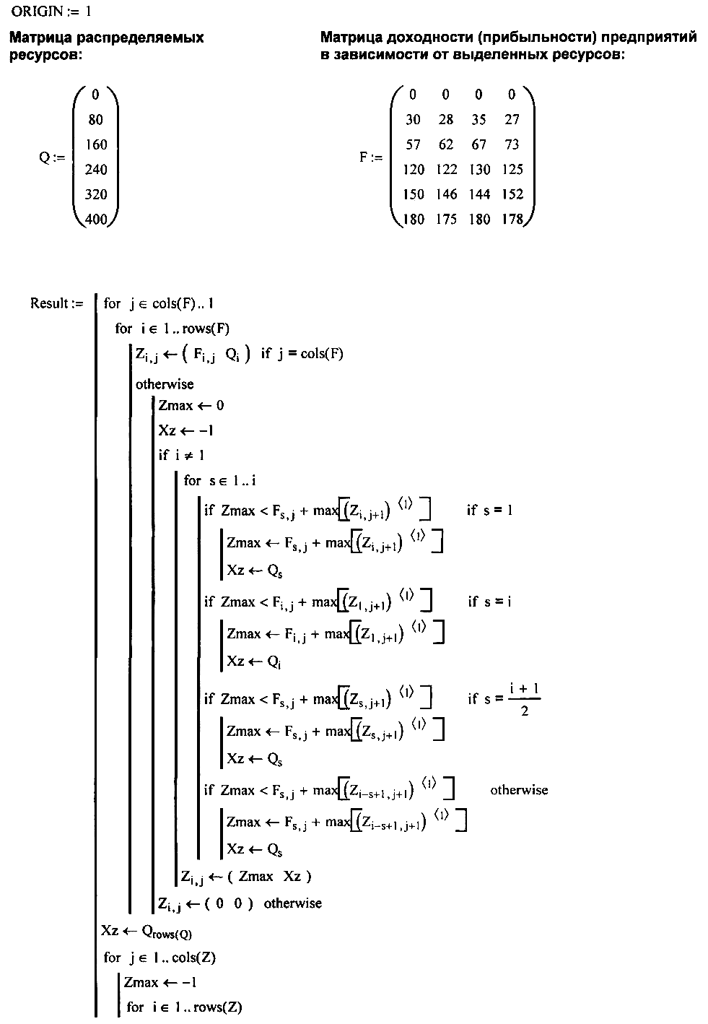
Приложение 2
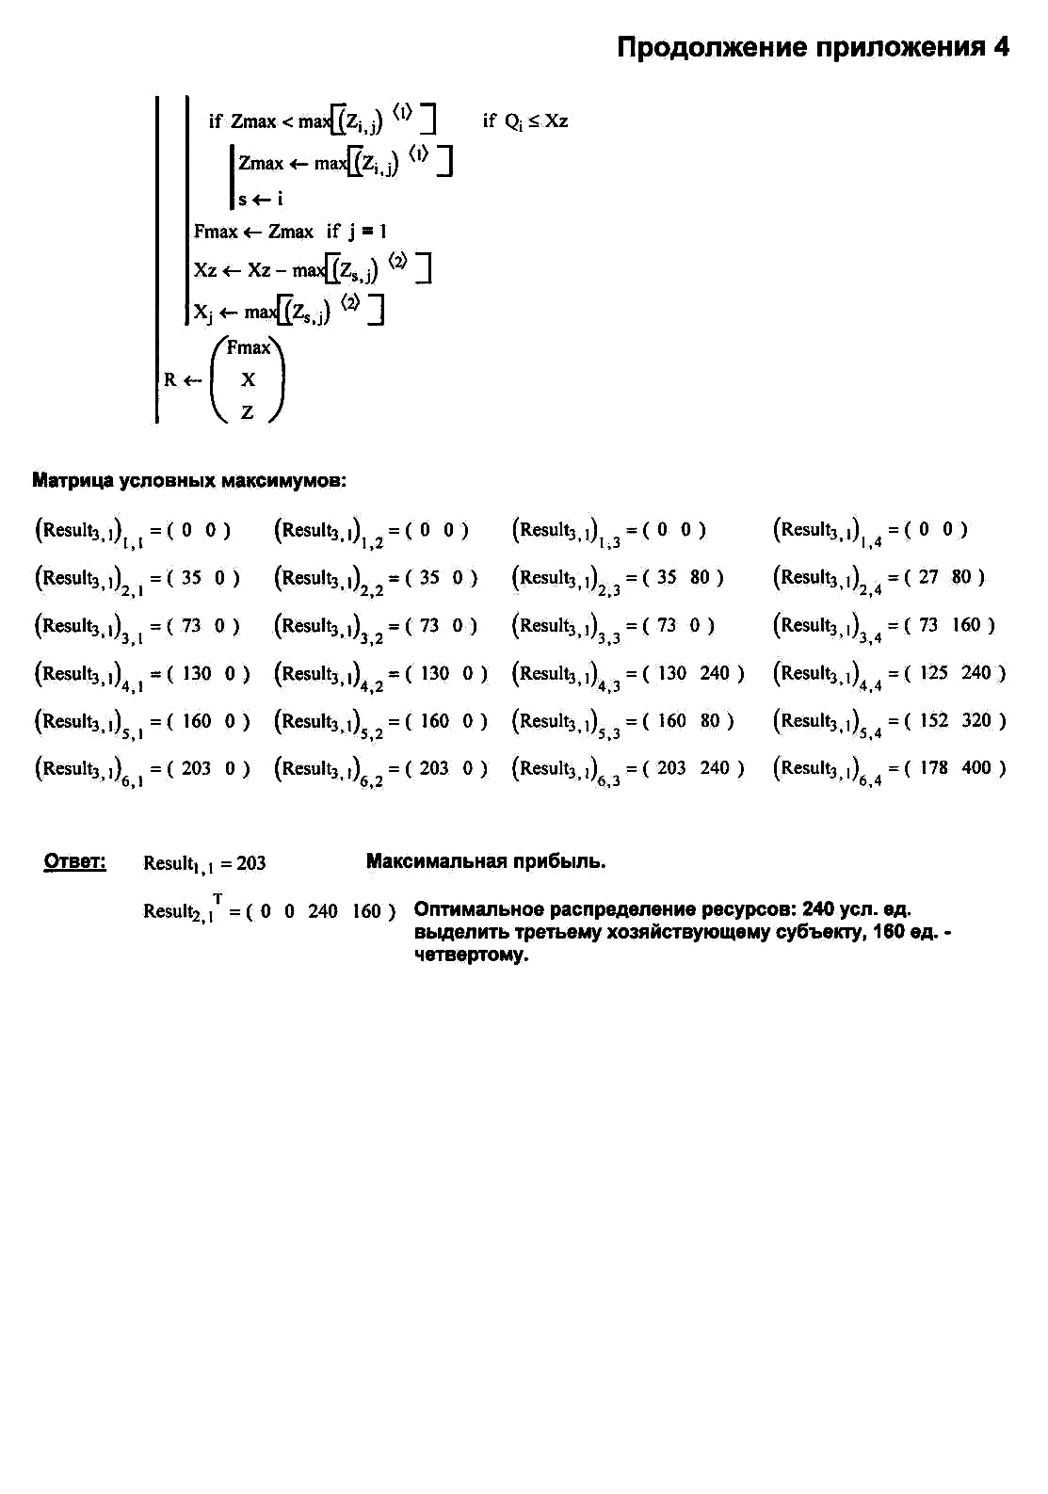

Приложение 2
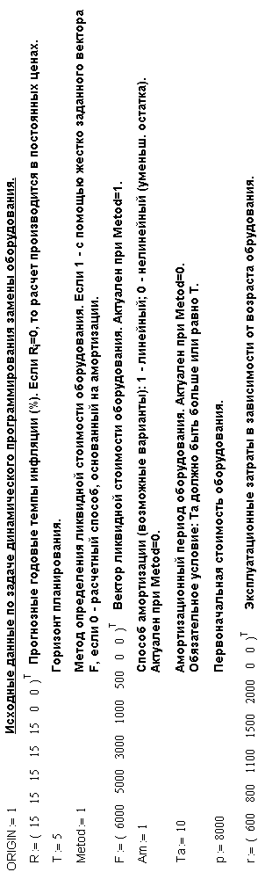
Приложение 5
Продолжение приложения 5

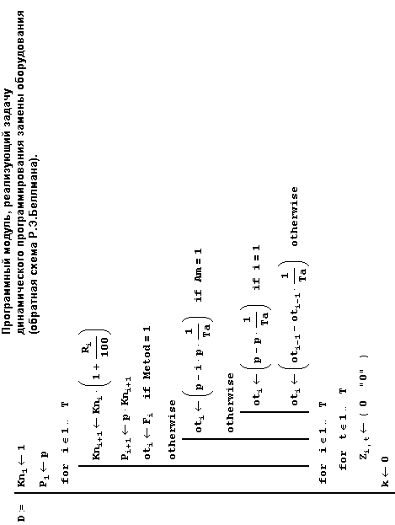

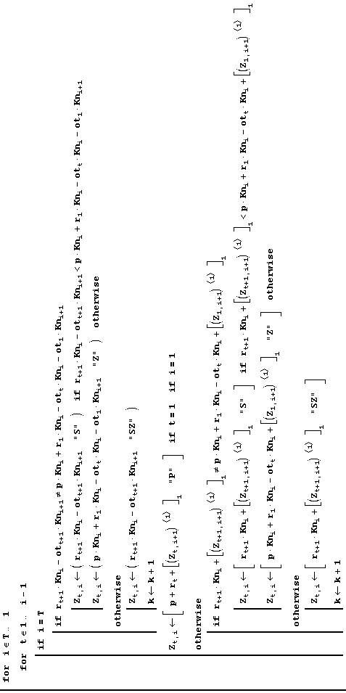
Продолжение приложения 5
Продолжение приложения 5

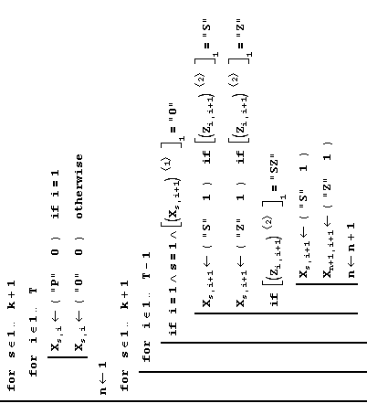

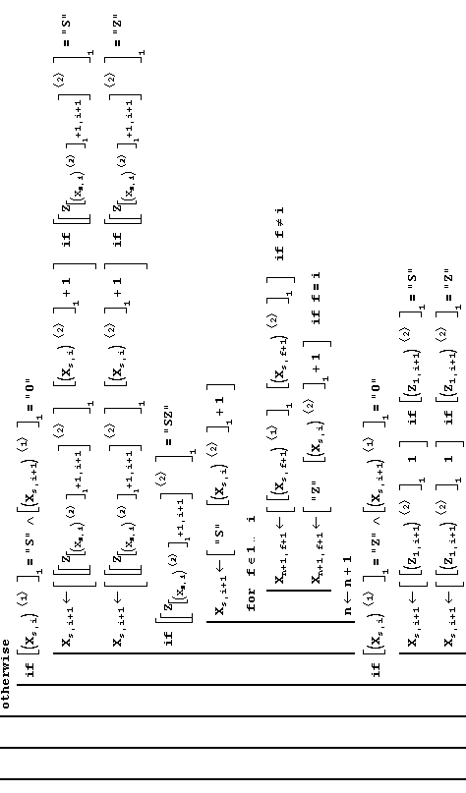
Продолжение приложения 5
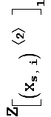

Продолжение приложения 5
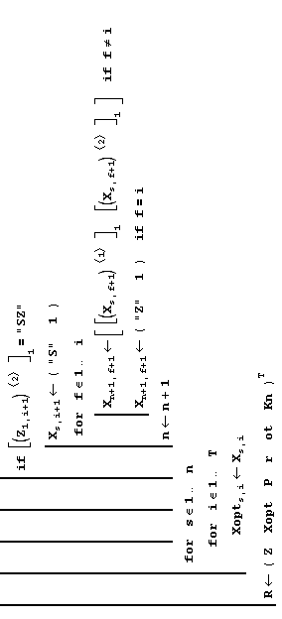

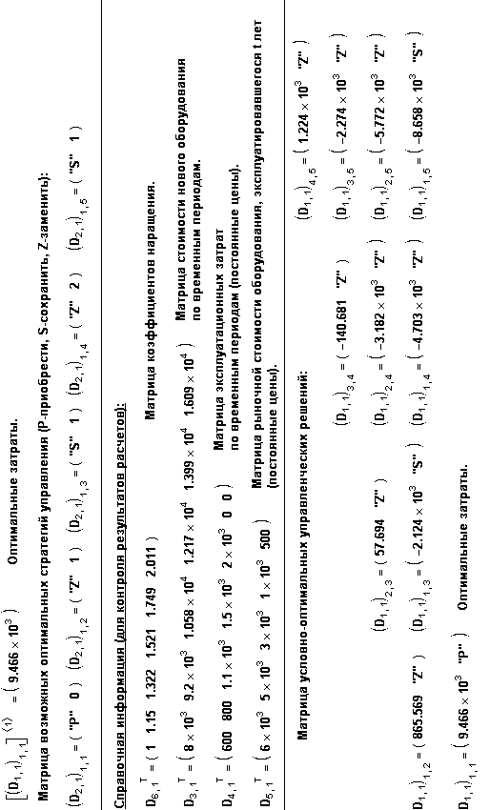
Продолжение приложения 5

